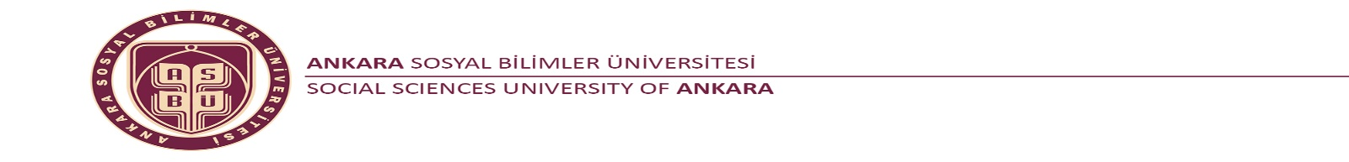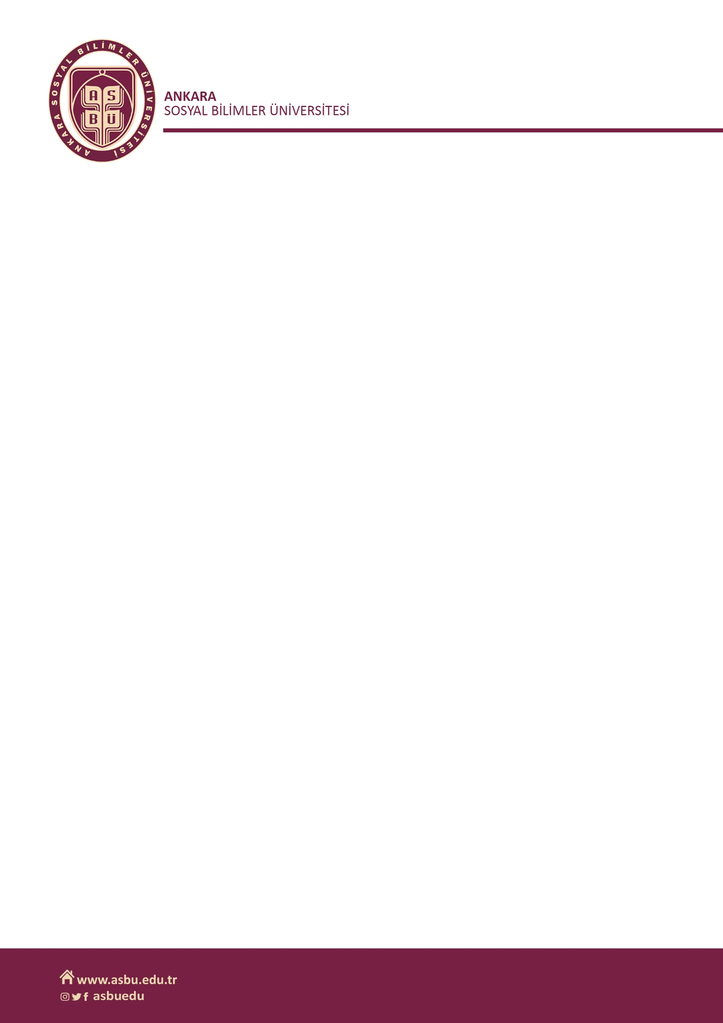

**Sosyal Medya Haber Bildirimi Talep Formu / *Social Media News Notification Request Form***

**Talebi yapan birim** / From: …………………………………………………………………………………………………………………………………………………………….

**Paylaşılacak Sosyal Medya Platformu** / *Where to announce*:

☐ Facebook

☐ Instagram

☐ Twitter

☐ LinkedIn

☐ ASBU Kurumsal İletişim Uygulaması

☐ Hepsi

**Yayımlanması İstenen Tarih** / *Date for the announcement*: ………………………………………………………………..

**Hedef kitle** / *Target audience* : …………………………………………………………………………………………………………….

**İçerik / Content:** Kullanılacak metni başlığıyla birlikte bu alana yazınız veya kopyalayınız / *Please write or paste the announcement text with the title.*

………………………………………………………………………………………………………………………………………………………………………………………………………………………………………………………………………………………………………………………………………………………………………………………………………………………………………………………………………………………………………………………………………………………………………………………………………………………………………………………………………………………………………..

**Metin için varsa başlık, slogan, motto, spot cümle öneriniz / *Suggest motto, cliché for the announcement if available*:**

……………………………………………………………………………………………………………………………………………………………………………………………………………………………………………………………………………………………………………………………………………………

**Metin için kullanılabilecek etiketler (#)/ Please specify hashtags for text (#):**

**…………………………………………………………………………………………………………………………………………………………………………………………………………………………………………………………………………………………………………………………**

**Paylaşımda varsa değinilmesi istenen kişiler (@) / Please specify related people for the post (@):**

**…………………………………………………………………………………………………………………………………………………..**

**Kullanılması İstenen Görseller (Eklenmesini istediğiniz görselleri e-posta ekine ekleyerek iletiniz** **/ *Please attach relevant visuals or documents.*)**